公 園 内 行 事 質問票
１ 使用位置図（公園全体の見取り図の中にやぐら等仮設するものを記入してください。）
見取図 | - 記入例  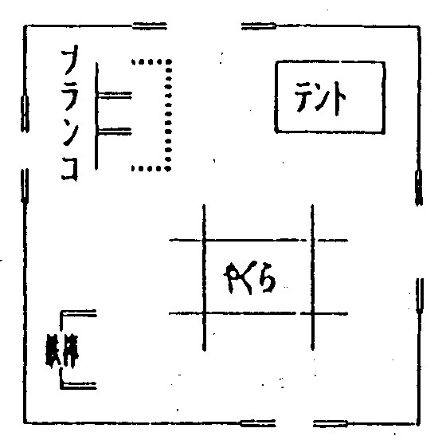

２ 使用人数 約 名

３ 使用する器材（該当項目をチェック）
□マイク □ラジカセ
□その他（器材名を記入してください ）

４ 仮設する器材（該当項目をチェック）
□やぐら □テント □ステージ □アーチ
□その他（器材名を記入してください ）

５ 火気使用・目的・燃料の名前（該当項目をチェック）
□有 □無
※有の場合、以下も記載してください。
火気使用目的
燃料の名前

６ 鍵の使用（該当項目をチェック）
□有 □無

７ 公園内電源の使用（該当項目をチェック）
□有 □無 / □資格者の証明
８ 備考

